**Прокрастинация у школьников. Как перестать отвлекаться?**

«Чтобы ни делать, лишь бы ничего не делать» — помните эту народную фразу? Сегодня у нее есть модный аналог — слово «прокрастинация».

Бороться с прокрастинацией — состоянием, когда нужно сделать что-то важное, но вместо этого человек делает более легкое или понятное — в России начали примерно 10 лет назад. С каждым годом явление становилось все популярнее, а прокрастинаторов все больше.

Вскоре вредную привычку откладывать на потом «обнаружили» и у детей. По статистике American Psychological Association прокрастинируют 87% учащихся. Чаще всего подростки отвлекаются на гаджеты, телевизор, соцсети и сон.

Можно ли научить ребенка справляться с этим модным «недугом»? И как вообще бороться с прокрастинацией у школьников?

**Почему ребенок прокрастинирует?**

Чтобы решить проблему, нужно понять ее причину. На первый взгляд она проста — лень, но на самом деле прокрастинировать человек может из-за совсем других факторов.

1. Возможно, ребенок делал это когда-то прежде и у него не получилось. Он не хочет повторять неудачу и откладывает похожую задачу на потом. Если вы замечаете, что у школьника возникают проблемы с одними и теми же делами, попробуйте обсудить это. Что случилось, когда он в первый раз занимался этой неприятной теперь задачей? Что доставляет ему такой дискомфорт?

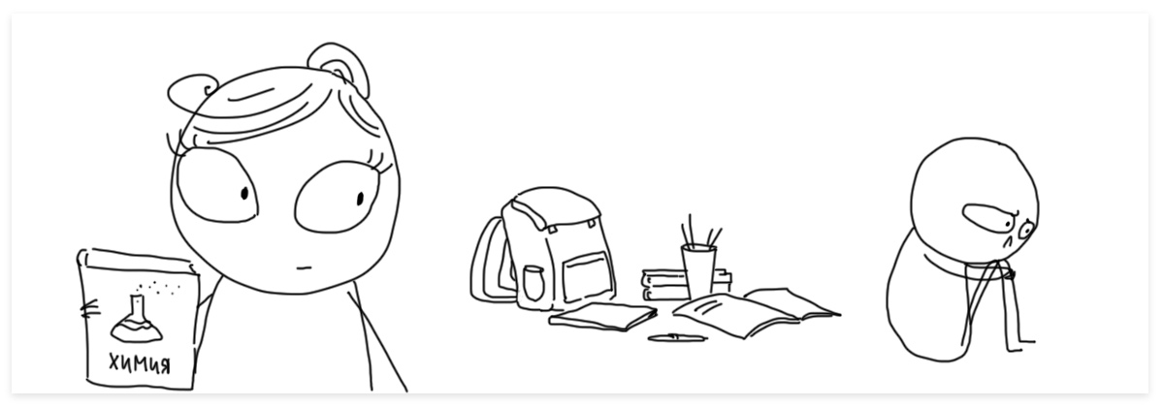

2. Люди делятся на два типа:

* те, для кого лучше сделать хоть как-нибудь, чем не сделать вообще;
* те, для кого лучше вообще не делать, чем сделать неидеально.

К какому типу относится ваш ребенок? Возможно, именно перфекционизм и страх сделать что-то несовершенно заставляет его прокрастинировать.

3. Если ребенок делает что-то значительное и масштабное, то, что ему придется представить перед публикой, он может испугаться публичной оценки. Вдруг получится плохо? Вдруг кто-то сделает лучше? Этот страх порождает прокрастинацию.

**Как бороться с прокрастинацией?**

После списка причин кажется, что для борьбы с прокрастинацией, нужно бежать к психологу. Возможно, его стоит посетить, но скорее для душевного спокойствия. Для того, чтобы не отвлекаться на пустяки, не бросать начатое и в срок доводить дела до конца, есть менее радикальные методы.

**1. Разберитесь в задаче.** «А что вообще нужно сделать?» — как часто взрослые и дети приступают к какому-то делу, не ответив на этот вопрос. А он на самом деле может облегчить выполнения задания и сделать его понятным.  
Согласитесь, «хорошо сдать ЕГЭ» звучит гораздо яснее, когда превращается в простые шаги: выбрать предметы, найти отзывы о репетиторах и курсах подготовки, записаться на лучшие курсы или к лучшему репетитору и т.д.

**2. Найдите отправную точку.** Примерный план понятен. Но с чего начать? Хорошенько подумайте об этом и найдите самое простое действие. Такое, чтобы ребенок никак не мог отказаться от его выполнения. Так, приготовление ужина можно начинать с «открыть холодильник», а поиск репетитора с «открыть браузер».

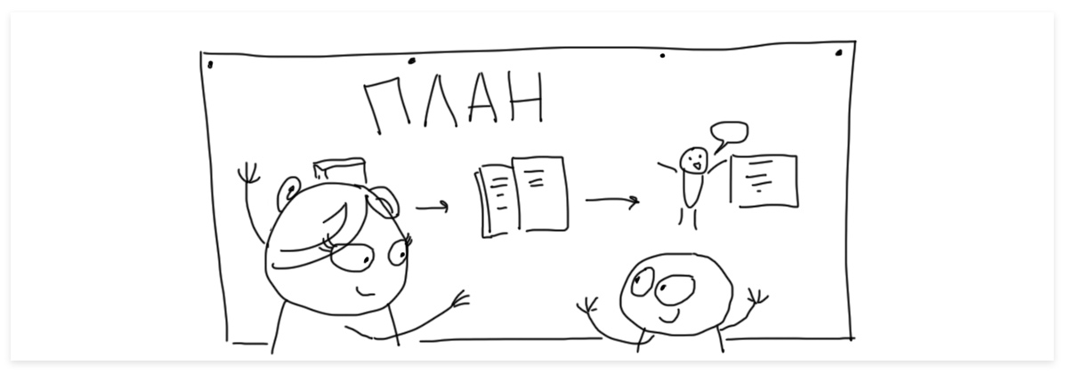

**3. Составьте понедельный план.** Есть точка, с которой подростков начнет свой путь. Но как он будет двигаться дальше? Распишите маршрут подробнее: определите ключевые события и примерную скорость выполнения работы. Так «поезд» точно не сойдет с верного пути и не сломается посреди дистанции.

**4. Не бойтесь и делайте.** Помните о страхах, про которые мы говорили в первой части статьи? На этом этапе о них нужно забыть. Это может произойти само собой, потому что школьник перестанет бояться первых простых шагов.  
Но если нет, задайте ему установку «Лучше сделать, чем не сделать вообще». Запишите ее на листочке и повесьте над рабочим столом или поставьте как заставку на телефон. Эту фразу можно дополнить и другими, например: «Я не сделаю *нужное вставить* лучше, если не сделаю ничего».

Ребенок часто бросает начатое? [Почитайте](http://tech.maximumtest.ru/blog/for-parents/child-quits-started/) как помочь ему доводить дела до конца.

**5. Станьте командой.** При подготовке к ЕГЭ родители смогут разве что поддержать морально и финансово. А что если ребенок решил больше читать, заняться спортом или научиться рисовать? Родители смогут принять во всем этом непосредственное участие и улучшить собственные навыки. Если на новое увлечение ребенка вдруг не хватает времени, то предложите ему найти компанию среди сверстников. По статистике, в паре дела идут быстрее, а прокрастинация уступает место здоровой конкуренции.

**6. Хвалите и балуйте.** Похвала и подарки — лучшее средство в борьбе с прокрастинацией. Конечно, небольшие презенты чаще делают родители, но вот хвалить ребенок может себя сам. Для этого в конце каждой недели он должен анализировать свой план и отвечать на простые вопросы:

* Что мне удалось сделать?
* Что не удалось сделать?
* За что я могу себя похвалить?
* Что мне нужно сделать на следующей неделе, чтобы чувствовать, что она прошла не зря?

Такой самоанализ здорово поможет во взрослой жизни и станет одним из [полезных навыков для подростка](http://tech.maximumtest.ru/blog/for-parents/good_habbits/).

**Прокрастинация у школьников. Что делать родителям?**

Если проблема очевидна и вы уверены, что ребенок частенько меняет полезные дела на Youtube или компьютерные игры, то попробуйте сделать несколько шагов, чтобы побороть эту проблему.

1. Разберитесь в причине;
2. Помогите ребенку разобраться в задании;
3. Найдите первый шаг и составьте дальнейший план действий;
4. Помогите ребенку поверите в себя и справиться со страхом неудачи;
5. Научите ребенка хвалить себя и не забывайте сами хвалить его за хорошо выполненные задачи.

Такой план точно поможет разобраться с крупными делами (подготовиться к экзаменам) и будет полезен в мелких делах (уборка или уроки).

Адрес материала в сети интернет <http://tech.maximumtest.ru/blog/for-parents/schoolchildrens-procrastination/?utm_source=vk&utm_medium=platform&utm_campaign=prokrast>